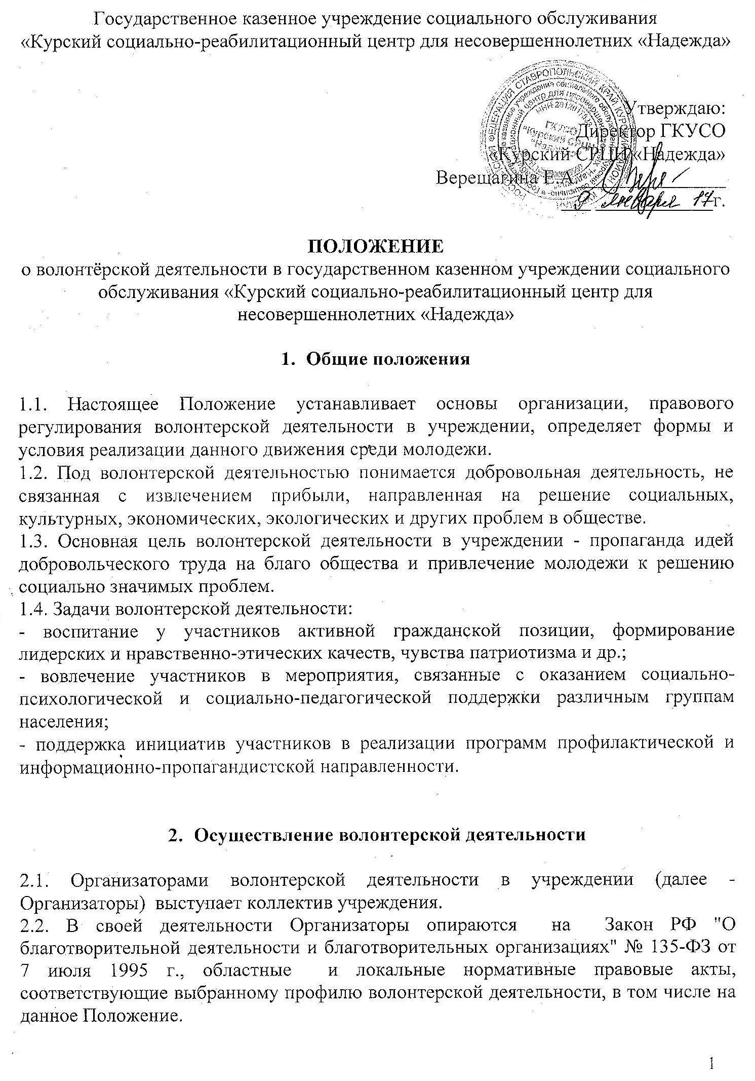
2.3. Содержание волонтерской деятельности определяется социальным заказом или инициативой Организаторов.
2.4. Волонтерская деятельность должна основываться на принципах добровольности; законности; самоуправления; непрерывности и систематичности; свободы определения внутренней структуры форм и методов работы; осознания участниками волонтерского движения личностной и социальной значимости их деятельности; ответственного отношения к деятельности.
2.5. Волонтерская деятельность в учреждении может реализовываться в различных формах: акции, проекты, программы и т.д., которые могут носить как краткосрочный, так и долгосрочный характер.
2.6. Для осуществления волонтерского движения в учреждении могут формироваться волонтерские отряды.
2.7.Вся волонтерская деятельность в учреждении должна быть согласована с администрацией.

3. Права и обязанности организаторов волонтерской деятельности

3.1. Организаторы волонтерской деятельности в учреждении имеют право:
- инициировать волонтерскую деятельность различных направлений, форм и сроков реализации;
- сотрудничать с организациями, объединениями, занимающимися волонтерской, социальной деятельностью;
- разрабатывать и подавать проекты, связанные с волонтерской деятельностью, в соответствующие управления и ведомства;
- поощрять (ходатайствовать о поощрении перед администрацией) волонтерские отряды, отдельных волонтеров.
3.2. Организаторы волонтерской деятельности обязаны:
- при разработке и реализации волонтерской деятельности руководствоваться нормативно - правовыми документами и локальными актами, регулирующими данный вид деятельности, в том числе данным Положением;
- создавать условия для реализации и развития волонтерской деятельности в учреждении;
- координировать усилия участников волонтерской деятельности для достижения общей цели;
3.3. Организаторы несут ответственность за осуществление волонтерской деятельности в учреждении.

4. Основные направления волонтерской деятельности

Основными направлениями волонтерской деятельности в учреждении являются:
- разработка и реализации проектов, программ, акций и др., призванных актуализировать приоритетные направления волонтерской деятельности;
- разработка и утверждение планов деятельности волонтерского отряда, волонтеров, осуществляющих свою деятельность;
- создание системы взаимодействия участников волонтерского движения в учреждении, районе, крае, и т.д.;
- разработка и проведение конкретных мероприятий, направленных на реализацию отдельно взятых программ;
- взаимодействие с государственными органами и общественными молодежными объединениями и организациями, заинтересованными в волонтерской деятельности;
- подведение итогов по результатам проделанной работы за определенный период времени, а также обмен опытом работы отдельных волонтерских отрядов (групп), участников волонтерского движения;
- информирование населения через средства массовой информации о целях и задачах своей деятельности, о мероприятиях, проводимых в рамках разработанных программ, проектов и т.д.
- участие в работе с несовершеннолетними по месту жительства.

5. Возможные формы поощрения волонтеров
5.1.За свою работу волонтеры и Организаторы волонтерской деятельности могут поощряться в следующих формах:
- награждение грамотой, дипломом, благодарностью, памятным подарком;
- установление надбавки к заработной плате, премирование;
- подготовка публикации о достижениях участника волонтерского движения, видеофильма, сайта и др. о лидерах волонтерского движения;
- участие в выездных семинарах, профильных сменах, туристических поездках и т.п.

